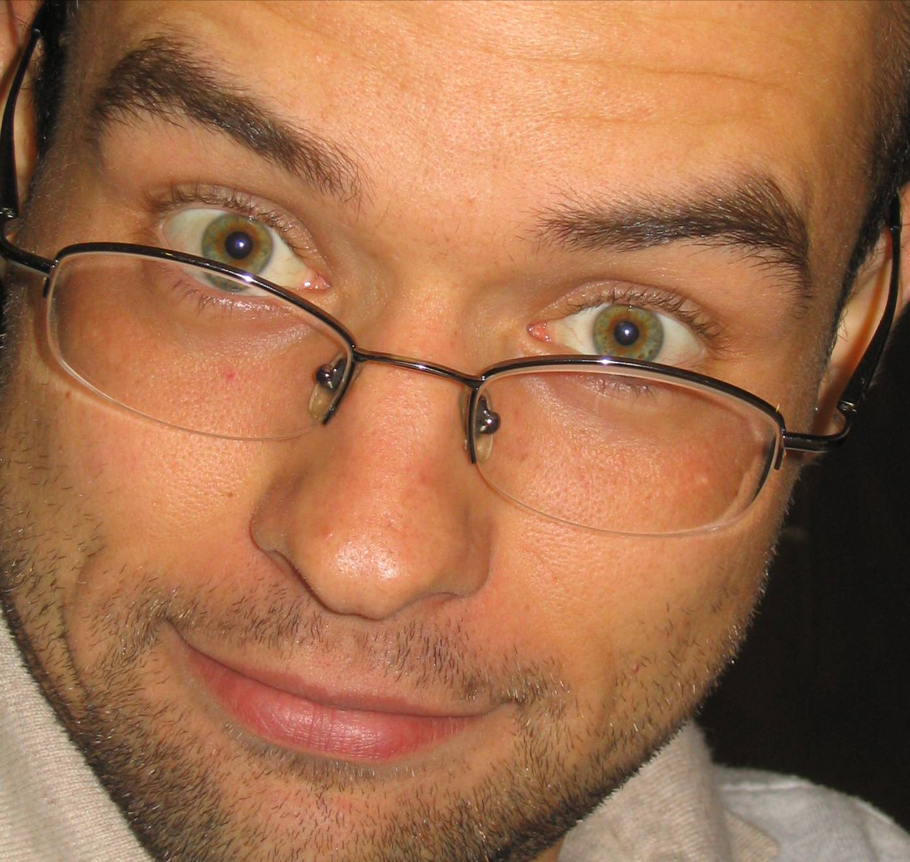
Könyv Olvasó Program
Gondoltál már arra, hogy milyen hasznos, ha a diákkörben minél többen minél több kiváló keresztény könyvet elolvasnak?! Bátorítsátok a diákkörösöket erre! Szervezetten…

Okos vagyok, sokat olvasok!
Ö

